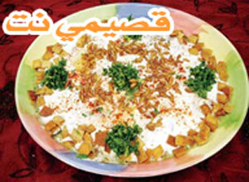

فتة الفول

المقادير
خلطة الفول:
نصف كيلو فول أخضر
3 حبات من الثوم المدقوق
باقة كزبرة

الطريقة
نقطع الفول ثم نضع قليلا من المازولا ونضيف الثوم قبل أن يسخن الزيت ثم نضيف الفول فورا ونتركها على نار هادئة لمدة 10 دقائق مع التحريك من وقت إلى آخر بعد ذلك نضيف فنجان قهوة ماء ونتركه على النار حتى يستوي ومن ثم نضيف الكزبرة.

الخبز
نقطع ونقلي رغيفين خبز ونضعهما في جاط بايركس.
8 علب لبن مثوم ومملح

الطريقة
نضع أولا طبقة من الخبز المقلي ثم نضع فوقه طبقة رقيقة من اللبن ثم نضيف خليط الفول الأخضر مع قليل من المرقة ثم نضع بقية اللبن المثوم على الوجه ونزين بالصنوبر والبقدونس.

